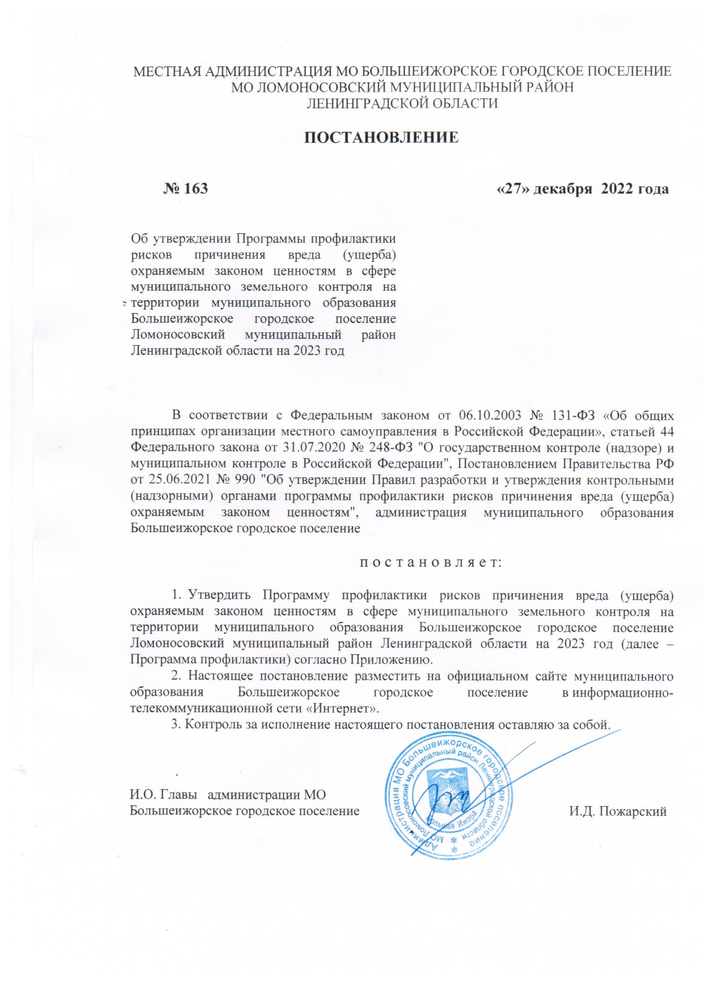

УТВЕРЖДЕНА:

постановлением администрации муниципального образования  
Большеижорское городское поселение Ломоносовский  
 муниципальный район Ленинградской области № 163 от 27.12.2022

(Приложение)

**Программа профилактики рисков причинения вреда (ущерба)**

**охраняемым законом ценностям в сфере муниципального земельного контроля**

**на территории муниципального образования Большеижорское городское поселение**

**Ломоносовский муниципальный район Ленинградской области на 2023 год**

1. **Общие положения**

Программа профилактики рисков причинения вреда (ущерба) охраняемым законом ценностям (далее – Программа профилактики) разработана в соответствии со статьей 44 Федерального закона от 31.07.2021 № 248-ФЗ «О государственном контроле (надзоре) и муниципальном контроле в Российской Федерации», постановлением Правительства Российской Федерации от 25.06.2021 № 990 «Об утверждении Правил разработки и утверждения контрольными (надзорными) органами программы профилактики рисков причинения вреда (ущерба) охраняемым законом ценностям», и предусматривает комплекс мероприятий по профилактике рисков причинения вреда (ущерба) охраняемым законом ценностям при осуществлении муниципального земельного контроля на территории муниципального образования Большеижорское городское поселение Ломоносовского муниципального района Ленинградской области (далее – муниципальный контроль).

1. **Аналитическая часть Программы профилактики**

2.1. Контрольный орган, уполномоченный на осуществление муниципального контроля.

Муниципальный контроль на территории муниципального образования Большеижорское городское поселение Ломоносовского муниципального района Ленинградской области осуществляется администрацией муниципального образования Большеижорское городское поселение Ломоносовского муниципального района Ленинградской области (далее – Администрация).

Непосредственное осуществление муниципального контроля возлагается на отдел архитектуры, градостроительства и землепользования (далее – Контрольный орган)

2.2. Предмет муниципального контроля.

Предметом муниципального контроля является соблюдение юридическими лицами, индивидуальными предпринимателями, гражданами (далее – контролируемые лица) обязательных требований земельного законодательства в отношении объектов земельных отношений, за нарушение которых законодательством предусмотрена административная ответственность (далее – обязательные требования).

Контрольный орган осуществляет муниципальный контроль за соблюдением:

1) требований законодательства о недопущении самовольного занятия земельного участка или части земельного участка, в том числе использования земельного участка лицом, не имеющим предусмотренных законодательством Российской Федерации прав на указанный земельный участок;

2) требований о переоформлении юридическими лицами права постоянного (бессрочного) пользования земельными участками на право аренды земельных участков или приобретении земельных участков в собственность;

3) требований законодательства об использовании земельных участков по целевому назначению в соответствии с их принадлежностью к той или иной категории земель и (или) разрешенным использованием;

4) требований законодательства, связанных с обязательным использованием в течение установленного срока земельных участков, предназначенных для жилищного или иного строительства, садоводства, огородничества, в указанных целях;

5) требований законодательства, связанных с обязанностью по приведению земель в состояние, пригодное для использования по целевому назначению;

6)  требований о запрете самовольного снятия, перемещения и уничтожения почвы на участках земель сельскохозяйственного назначения, на участках земель для сельскохозяйственного использования, сформированных на территориях населенных пунктов, на участках земель иных категорий, а также порчи земель в результате нарушения правил обращения с пестицидами, агрохимикатами или иными опасными для здоровья людей и окружающей среды веществами и отходами производства и личного потребления;

7) требований и обязательных мероприятий по улучшению земель и охране почв от ветровой, водной эрозии и предотвращению других процессов, ухудшающих качественное состояние земель;

8) требований, связанных с обязательным использованием земельных участков из земель сельскохозяйственного назначения, расположенных за пределами границ населенных пунктов, оборот которых регламентируется Федеральным законом “Об обороте земель сельскохозяйственного назначения”, только по целевому назначению;

9) обязанностей по рекультивации земель при осуществлении строительных, мелиоративных, изыскательских и иных работ, в том числе работ, осуществляемых для внутрихозяйственных или собственных надобностей, а также при разработке месторождений полезных ископаемых, включая общераспространенные полезные ископаемые, и после завершения строительства, реконструкции и(или) эксплуатации объектов, не связанных с созданием лесной инфраструктуры, сноса объектов лесной инфраструктуры;

10) исполнения предписаний об устранении выявленных нарушений обязательных требований земельного законодательства, выданных должностными лицами Контрольного органа в пределах компетенции.

11) иных требований земельного законодательства по вопросам использования и охраны земель.

2.3. Основные отчетные показатели деятельности Контрольного органа в рамках осуществления муниципального контроля при анализе состояния осуществления муниципального контроля за 2022 год.

Отчетными показателями деятельности Контрольного органа в рамках осуществления муниципального контроля за 2022 год являются:

– количество проведенных проверок соблюдения обязательных требований земельного законодательства – 0,

– количество материалов по муниципальному земельному контролю, переданных в органы государственного земельного надзора – 0;

– количество решений о возбуждении дела об административном правонарушении по результатам рассмотрения направленных актов проверки – 0;

– количество выданных предписаний об устранении выявленных в результате проверки нарушений земельного законодательства – 0;

– количество проведенных плановых (рейдовых) осмотра (обследования) земельных участков – 0.

В рамках развития и осуществления профилактической деятельности на территории муниципального образования Большеижорское городское поселение Ломоносовского муниципального района Ленинградской области Контрольный орган в 2022 году:

– размещал на официальном сайте муниципального образования Большеижорское городское поселение Ломоносовского муниципального района Ленинградской области в информационно-телекоммуникационной сети “Интернет”:

информацию о результатах осуществления муниципального земельного контроля,

перечень нормативных правовых актов и их отдельных частей, содержащих обязательные требования,

обобщение практики осуществления в сфере деятельности муниципального контроля,

информирование контролируемых лиц по вопросам соблюдения обязательных требований;

– осуществлял консультирование по вопросам соблюдения обязательных требований;

– проводил мероприятия по контролю, при проведении которых не требуется взаимодействие Контрольного органа с контролируемыми лицами, в виде плановых (рейдовых) осмотров (обследований) земельных участков;

– выдавал предостережения о недопустимости нарушения обязательных требований.

2.4. По результатам осуществления муниципального земельного контроля в 2022 году, наиболее значимыми проблемами являются:

– незнание контролируемых лиц о наличии нарушений в связи с не проведением кадастровых работ в соответствии с Федеральным [законом](http://www.consultant.ru/document/cons_doc_LAW_182661/) “О государственной регистрации недвижимости”, отсутствием сведений о местоположении границ земельного участка и его фактической площади,

– не внесение изменений в сведения Единого государственного реестра недвижимости о виде или видах разрешенного использования земельного участка, выбранных Контролируемым лицом в соответствии с утвержденными правилами землепользования и застройки и фактически используемым,

– отсутствие в законодательных актах Российской Федерации срока, в течение которого необходимо осуществить государственную регистрацию ранее возникшего права на земельный участок, а также нежелание правообладателей нести затраты на проведение кадастровых работ и подачу документов для государственной регистрации права,

– отсутствие денежных средств на строительство объекта капитального строительства на земельных участках, предназначенных для жилищного или иного строительства.

2.5. Анализ и оценка рисков причинения вреда охраняемым законом ценностям.

Мониторинг состояния осуществления муниципального контроля в сфере земельного законодательства выявил, что ключевыми и наиболее значимыми рисками являются:

– самовольное занятие земельного участка или части земельного участка, в том числе использование земельного участка лицом, не имеющим предусмотренных законодательством Российской Федерации прав на земельный участок,

– невыполнение установленных требований и обязательных мероприятий по улучшению, защите земель и охране почв от ветровой, водной эрозии и предотвращению других процессов и иного негативного воздействия на окружающую среду, ухудшающих качественное состояние земель,

– использование земельного участка не по целевому назначению в соответствии с его принадлежностью к той или иной категории земель и (или) разрешенным использованием,

– неиспользование земельного участка в указанных целях.

2.6. Проведение профилактических мероприятий, направленных на соблюдение контролируемыми лицами обязательных требований земельного законодательства, на побуждение контролируемых лиц к добросовестности, будет способствовать улучшению в целом ситуации, повышению ответственности контролируемых лиц, снижению количества выявляемых нарушений обязательных требований земельного законодательства.

**Цели и задачи Программы профилактики**

3.1. Цели Программы профилактики:

– стимулирование добросовестного соблюдения обязательных требований всеми контролируемыми лицами;

– устранение условий, причин и факторов, способных привести к нарушениям обязательных требований и (или) причинению вреда (ущерба) охраняемым законом ценностям;

– создание условий для доведения обязательных требований до контролируемых лиц, повышение информированности о способах их соблюдения.

3.2. Задачи Программы профилактики:

– укрепление системы профилактики нарушений рисков причинения вреда (ущерба) охраняемым законом ценностям;

– повышение правосознания и правовой культуры контролируемых лиц;

– оценка возможной угрозы причинения, либо причинения вреда жизни, здоровью граждан, выработка и реализация профилактических мер, способствующих ее снижению;

– выявление факторов угрозы причинения, либо причинения вреда жизни, здоровью граждан, причин и условий, способствующих нарушению обязательных требований, определение способов устранения или снижения угрозы.

– оценка состояния подконтрольной среды и установление зависимости видов и интенсивности профилактических мероприятий от присвоенных контролируемым лицам уровней риска.

1. **Перечень профилактических мероприятий, сроки (периодичность) их проведения**

|  |  |  |  |
| --- | --- | --- | --- |
| № п/п | Наименование мероприятия | Срок исполнения | Ответственный исполнитель |
| 1. | Информирование  по вопросам соблюдения обязательных требований | постоянно | Сектор |
| 2. | Консультирование | По мере обращения контролируемых лиц | Сектор |
| 3. | Объявление предостережения о недопустимости нарушения обязательных требований | Постоянно при наличии оснований, предусмотренных статьей 49 Федерального закона от 31.07.2020 № 248-ФЗ «О государственном контроле (надзоре) и муниципальном контроле в Российской Федерации» | Глава администрации |

Должностные лица, уполномоченные на осуществление муниципального земельного контроля, осуществляют консультирование контролируемых лиц и их представителей:

1) в виде устных разъяснений по телефону, посредством видео-конференц-связи, на личном приеме либо в ходе проведения профилактического мероприятия, контрольного мероприятия.

Время консультирования не должно превышать 10 минут;

2) посредством размещения на официальном сайте письменного разъяснения по однотипным обращениям (более 10 однотипных обращений) контролируемых лиц и их представителей, подписанного уполномоченным должностным лицом Контрольного органа.

Консультирование контролируемых лиц и их представителей осуществляется по вопросам, связанным с организацией и осуществлением муниципального контроля:

1) порядка проведения контрольных мероприятий;

2) периодичности проведения контрольных мероприятий;

3) порядка принятия решений по итогам контрольных мероприятий;

4) порядка обжалования решений Контрольного органа.

Контрольный орган не предоставляет контролируемым лицам и их представителям в письменной форме информацию по вопросам устного консультирования, за исключением случаев:

1) за время, предусмотренное настоящей Программой профилактики, для консультации, предоставить ответ на поставленные вопросы не представляется возможным;

2) для подготовки ответа на поставленные вопросы необходимы дополнительные сведения, запрашиваемые в органах государственной власти, органах местного самоуправления.

Личный прием контролируемых лиц по вопросам, связанным с организацией и осуществлением муниципального контроля, проводится должностными лицами Сектора.

1. **Показатели результативности и эффективности Программы профилактики**

|  |  |  |
| --- | --- | --- |
| № п/п | Наименование показателя | Величина |
| 1. | Полнота информации, размещенной на официальном сайте муниципального образования Ломоносовский муниципальный район Ленинградской области в информационно-телекоммуникационной сети "Интернет" в соответствии с частью 3 статьи 46 Федерального закона от 31.07.2021 № 248-ФЗ «О государственном контроле (надзоре) и муниципальном контроле в Российской Федерации» | 100 % |
| 2. | Доля контролируемых лиц, удовлетворённых консультированием, от общего количества контролируемых лиц, обратившихся за консультированием | 100 % |
| 3. | Доля выданных предостережений о недопустимости нарушения обязательных требований по результатам рассмотрения обращений с подтвердившимися сведениями о готовящихся нарушениях обязательных требований или признаках нарушений обязательных требований и в случае отсутствия подтвержденных данных о том, что нарушение обязательных требований причинило вред (ущерб) охраняемым законом ценностям либо создало угрозу причинения вреда (ущерба) охраняемым законом ценностям (%) | 20 % и более |